Mit der S-Bahn bis zum Mond?
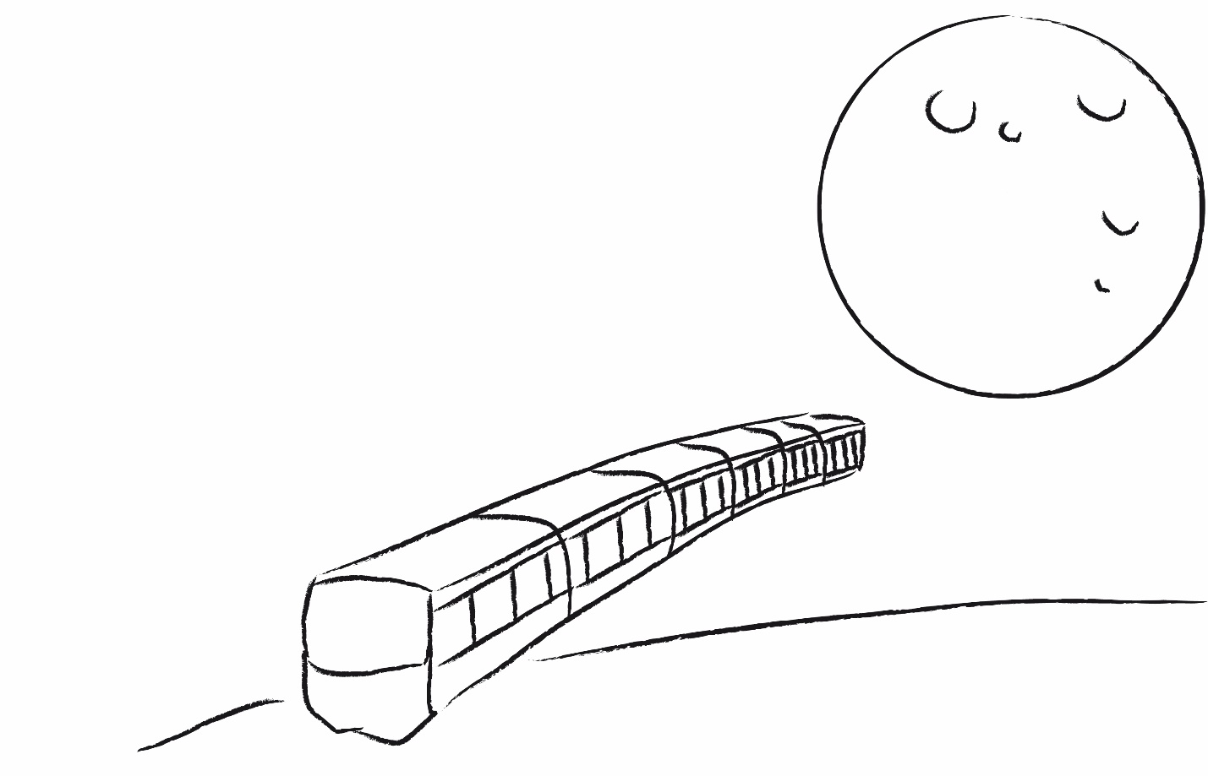
(LU 6)

Inhaltsverzeichnis
A Lernumgebung 2
B Hinweise für die Lehrkraft (mit Bezug zum Rahmenlehrplan und
mit Hinweisen zur Sprachbildung im Rahmen dieser Lernumgebung) 3
C Arbeitsbogen / Materialien / Sprachliche Hilfen / Lösungen 13

Lauras Klasse hat nach einer Betriebsbesichtigung einen Projekttag zur Berliner S-Bahn durchgeführt. Sie haben ein Poster mit Behauptungen zur S-Bahn gestaltet.
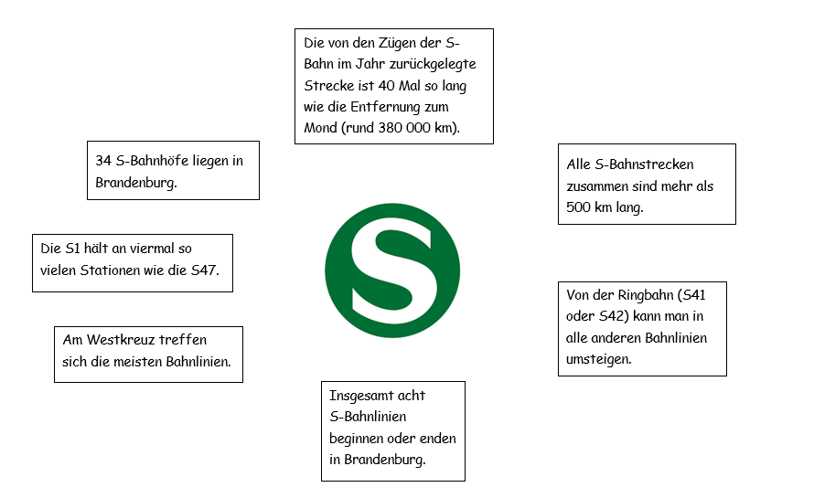
- Prüft mehrere Behauptungen. Nutzt den S-Bahn-Plan M1, das Infoblatt M2 und die Diagramme zu den S-Bahnlinien M3. Korrigiert falsche Aussagen.

- Stellt selbst mindestens zwei spannende Behauptungen zur S-Bahn auf.
- Notiert eure Behauptungen auf Karteikarten.
- Tauscht eure Karten mit einem anderen Paar und überprüft die Behauptungen gegenseitig.
- Wählt gemeinsam eine Behauptung aus und stellt sie der Klasse vor.

- Die Ringbahn ist die wichtigste S-Bahnlinie.
- Überlegt warum? Nutzt den S-Bahn-Plan M1 und das Arbeitsblatt zur Ringbahn.
- Ein Zug der Ringbahn startet am Südkreuz um 4.16 Uhr und fährt bis 1.16 Uhr in der nächsten Nacht.
- Wie viele Runden fährt der Zug?
- Wie viele Kilometer legt er in dieser Zeit zurück?
- Vergleicht diese Strecke mit der Entfernung Berlins zu anderen europäischen Hauptstädten! (Europakarte M4) Notiert zwei Aussagen.

- Mit der Ringbahn bis zum Mond?
- Wie viele Runden fahren alle Züge der S41 zusammen an einem Werktag? (Nutzt das Diagramm auf dem Arbeitsblatt.)
- Wie viele Kilometer fahren alle Ringbahnzüge (S41 und S42) zusammen in einem Jahr?
Vergleicht diese Strecke mit der Entfernung Erde-Mond.

- Überlegt, wie lang die Autoschlange wäre, wenn an einem Dienstagnachmittag gegen 17.00 Uhr alle Fahrgäste aus einer Ringbahn auf Autos umsteigen würden? Um diese Zeit sind in der Regel alle 376 Sitzplätze und mehr als die Hälfte aller 800 Stehplätze besetzt.
1 Einordnung innerhalb des Themenbereichs
Die Berliner S-Bahn ist eines der meistgenutzten Verkehrsmittel der Hauptstadt. An Werktagen nutzten 2022 ca. 1,3 Millionen Passagiere die S-Bahn. Da die S-Bahn mit ihrem 340 km langen Liniennetz viele Stadtteile miteinander verbindet, ist sie für die Berliner Schülerinnen und Schüler ein sehr wichtiges Verkehrsmittel. Die Kinder nutzen sie teilweise für den Schulweg und häufig für Ausflüge mit der Klasse oder der Familie. Damit hat diese Lernumgebung einen relevanten Alltagsbezug für die Schülerinnen und Schüler.
Die Lernumgebung lässt sich bei Bereitstellung der entsprechenden Daten auch auf das Berliner U-Bahnnetz bzw. die Nahverkehrsnetze anderer Städte übertragen.
In der vorliegenden Lernumgebung arbeiten die Kinder mit sehr großen Zahlen, die die Leistungsfähigkeit des öffentlichen Nahverkehrs in Berlin beschreiben. Dabei sind die Dimensionen dieser Zahlen auch für Erwachsene schwer vorstellbar. Das wird im Unterricht genutzt, um Neugierde und Erstaunen bei den Schülerinnen und Schülern zu wecken. Dazu vergleichen die Kinder die Fahrleistung der S-Bahn mit der Entfernung zum Mond und setzen die Größen zueinander ins Verhältnis.
In dieser Lernumgebung steht die prozessbezogene Kompetenz „Modellieren“ im Fokus. Die Kinder übersetzen die Sachsituation in die Sprache der Mathematik, lösen das Problem mathematisch und reflektieren das Modell.
Die Schülerinnen und Schüler arbeiten mit dem Liniennetzplan, entnehmen Informationen, überprüfen Behauptungen und stellen eigene Behauptungen auf. Damit leistet die Lernumgebung auch einen Beitrag im Sinne des fächerverbindenden Unterrichts und zur Mobilitäts- und Verbraucherbildung.
In Aufgabe 2 bearbeiten die Kinder die in unterschiedlicher Form zur Verfügung gestellten Daten, um unter Verwendung von Fachtermini Behauptungen zu formulieren. So trägt diese Lernumgebung zur Förderung der Sprachbildung bei.
Die Aufgabe 5 hat den Charakter einer Fermi-Aufgabe. Fermi-Aufgaben sind offene Aufgaben mit Praxisbezug, die zunächst unlösbar erscheinen und für die es keine exakten Lösungen gibt. Beim Lösen dieser Aufgaben müssen die Kinder selbst recherchieren, Alltagswissen anwenden, Problemlösestrategien erarbeiten, überschlagen und schätzen. Die Ergebnisse müssen überprüft und hinsichtlich ihrer Plausibilität bewertet werden. Gleichzeitig bietet diese Aufgabe die Möglichkeit, mit den Kindern über die ökologische Bedeutung öffentlicher Verkehrsmittel zu diskutieren und so zur fachübergreifenden Kompetenzentwicklung im Bereich „Nachhaltige Entwicklung“ beizutragen.
Die Lernumgebung kann in fächerübergreifende Projekte zu den Themen „Öffentlicher Nahverkehr“, „Berlin“ oder „Verkehr und Umwelt“ integriert werden.

Mit dieser Lernumgebung werden Inhalte der Leitideen [L1] Zahlen und Operationen, [L3] Raum und Form, [L4] Gleichungen und Funktionen sowie [L5] Daten und Zufall vermittelt und die entsprechenden Kompetenzen entwickelt.
Niveaustufe D

2 Didaktisch-methodische Hinweise (praktische Hinweise zur Durchführung)
Zeitumfang: 2 - 3 Doppelstunden
Einführung:
Für den Einstieg bieten sich zwei Möglichkeiten an.
Variante 1:
Gemeinsam betrachten die Kinder die Behauptungen zur S-Bahn. Dabei erhalten sie Gelegenheit, zu den einzelnen Aussagen Stellung zu nehmen. Es können Vermutungen zur Richtigkeit der Aussagen getroffen werden.
Sicherlich wird die Aussage über das Verhältnis der im Jahr von allen S-Bahnzügen zurückgelegten Kilometer zur Entfernung Erde – Mond die Kinder besonders faszinieren. Da diese Entfernung schwer vorstellbar ist, könnte die Lehrkraft eine den Kindern gut bekannte Strecke auswählen und gemeinsam mit ihnen überlegen, wie oft man diese zurücklegen müsste, um bis zum Mond zu gelangen. Dadurch wird die Größe dieser Zahl für die Schülerinnen und Schüler besser veranschaulicht.
Einen Eindruck von der Entfernung des Mondes geben die Überlegungen dieser Internetseite: http://scilogs.spektrum.de/clear-skies/entfernung-erde-mond-blogpost-kinder/ [12.03.2023] .
Einige der Informationen wurden im Material M8 veranschaulicht.
Variante 2:
Die Lehrkraft präsentiert den Lernenden die Abbildung M8: „Mit der S-Bahn bis zum Mond“, als stummen Impuls. Die Abbildung soll die Entfernung der Erde zum Mond veranschaulichen. Die Kinder äußern ihre Vermutungen zur Einstiegsfrage. Ausgehend davon betrachten sie die Behauptungen in Aufgabe 1 und werden dann aufgefordert, einige der Behauptungen zu überprüfen.
zu 1.:
Die Kinder prüfen die Aussagen mithilfe des S-Bahn-Plans (M1, eventuell auf A3 vergrößert), des Infoblatts (M2) und der Diagramme mit den Daten der einzelnen S-Bahnstrecken (M3). Alternativ zum Material M1 könnte auch ein Liniennetzplan des VBB [12.03.2023], erhältlich an vielen S- und U-Bahnhöfen, verwendet werden. Wenn der Liniennetzplan des VBB verwendet wird, sollten die Lernenden darauf hingewiesen werden, dass der Plan S-, U- und Regionalbahnlinien enthält, sich die Aufgaben aber nur auf die S-Bahnlinien beziehen. Gegebenenfalls können die S-Bahnlinien von den Kindern markiert werden.
Die Aufgabe dient vor allem dazu, sich mit dem Liniennetzplan und dem Datenmaterial näher vertraut zu machen. Die Arbeit mit Liniennetzplänen ist den Kindern schon aus dem Sachunterricht bekannt. Die Aufgabe ist auch für leistungsschwächere Schüler geeignet und dient der Wiederholung im Sinne des Spiralcurriculums. Durch das eigenständige Auswählen der zu überprüfenden Behauptungen erfolgt eine von den Schülerinnen und Schülern selbst gesteuerte Differenzierung.
Damit die Schülerinnen und Schüler in ihrem individuellen Arbeitstempo weiterarbeiten können, kann die Lehrkraft die Lösungen zur Selbstkontrolle bereitstellen.
zu 2.:
Die Kinder stellen selbst Behauptungen auf. Dazu verwenden sie die in den Materialien (M1 bis M3) zusammengestellten Daten und formulieren eigene Aussagen. Die Aussagen werden auf Karteikarten notiert. Auf der Rückseite oder ggf. auf einer zweiten Karteikarte dokumentieren die Schülerinnen und Schüler ihre Lösung. (Für die Lehrkraft sind die Daten zu den einzelnen S-Bahnlinien in der Tabelle M7 zusammengefasst.)
Die Aufgabe bietet Raum für spannende individuelle Entdeckungen und gleichzeitig durch ihre Offenheit auch Herausforderungen für leistungsstärkere Schülerinnen und Schüler. Leistungsschwächere Kinder erhalten durch die Formulierungshilfen im Sprachteil (SP) Anregungen für mögliche Aussagen.
Anschließend überprüfen die Kinder die Behauptungen eines anderen Paares. Dazu bietet sich ein Lerntempoduett an. Fertige Karten werden an die Tafel geheftet und von einem anderen Paar überprüft. Anschließend tauschen sich die beiden Paare über die Behauptungen und die Lösung aus.
In der Auswertungsphase präsentieren die Gruppen den anderen Kindern eine Behauptung. Die Phase bietet auch Raum, um sich über Behauptungen aus Aufgabe 1 auszutauschen und auf eventuell aufgetretene Schwierigkeiten einzugehen Die anderen Karten werden zu einer Kartei zusammengestellt, die in den nächsten Wochen als Freiarbeitsmaterial genutzt werden kann.
zu 3.:
Im Mittelpunkt der zweiten Doppelstunde steht die Ringbahn.
In Aufgabe 3 erarbeiten sich die Kinder mithilfe der Karte (M1) und dem Arbeitsblatt zur Ringbahn (AB) in Partnerarbeit die Bedeutung und die Fahrleistung der Ringbahn. Die Schülerinnen und Schüler berechnen, wie viele Kilometer ein Zug auf der Ringbahn an einem Tag zurücklegt. Die ermittelte Strecke soll mit Hilfe der Europakarte zur Entfernung einiger europäischer Hauptstädte von Berlin in Beziehung gesetzt werden.
zu 4.:
Die Lernenden ermitteln, wie viele Kilometer alle Züge der Linien S41 und S42 im Jahr zurücklegen. Damit wird der Bezug zum Thema der Lernumgebung hergestellt. Dazu berechnen die Kinder zunächst, wie viele Runden alle Ringbahnzüge zusammen an einem Tag fahren. Die benötigten Daten über die Zugfolge wurden etwas vereinfacht und in einem Diagramm zur Verfügung gestellt. Leistungsschwächere Kinder können das Diagramm mit Hilfe der Tippkarten auswerten.
Aus der Anzahl der Fahrten am Tag lässt sich die zurückgelegte Gesamtstrecke berechnen. Die Tippkarte 5 hilft bei der Berechnung der Anzahl der Werktage. Zur Bearbeitung dieser Aufgabe nutzen die Schülerinnen und Schüler einen Taschenrechner.
Leistungsstarke Schülerinnen und Schüler könnten zusätzlich die gefahrene Strecke mit dem Erdumfang (40 000 km) vergleichen. Mögliche Fragen wären:
- Wie oft fahren die Ringbahnen im Jahr eine Strecke, die dem Erdumfang am Äquator entspricht?
- Nach wie vielen Tagen haben die Ringbahnen einmal die Erde umrundet?
Die Lösung der Aufgabe und das Vorgehen werden im Plenum präsentiert.
zu 5.:
In einer weiteren Stunde kann die Aufgabe 5, die sich mit der ökologischen Bedeutung öffentlicher Nahverkehrsmittel beschäftigt, gelöst werden. Für die Lösung dieser anspruchsvollen Aufgabe müssen die Kinder modellieren. Damit die Schülerinnen und Schüler unterschiedliche Herangehensweisen diskutieren können, sollte die Arbeit in Gruppen erfolgen. Leistungsstarke Kinder könnten zusätzlich überlegen, wie viel Kraftstoff für diese Autos benötigt wird.
Erweiterungsmöglichkeit:
In Kleingruppen spielen die Schülerinnen und Schüler nach den ihnen vertrauten Regeln des Spiels „Supertrumpf“ (Autoquartett) das S-Bahn-Kartenspiel (M5). Bei diesem motivierenden Spiel lernen die Kinder das Berliner Verkehrsnetz noch besser kennen. Gleichzeitig vergleichen sie Größen und denken über Strategien nach. Um erfolgreiche Gewinnstrategien zu entwickeln, müssen sie mit den Kenngrößen der Linien vertraut sein.
Alternativ kann das Kartenspiel auch für leistungsschwächere Kinder eingesetzt werden, während die anderen Kinder an den komplexeren Aufgaben 4 und 5 arbeiten.

3 Bezug zum Rahmenlehrplan
3.1 Prozessbezogene mathematische Standards der Lernumgebung
Prozessbezogener mathematischer Kompetenzbereich | Die Schülerinnen und Schüler können
Mathematisch  argumentieren | - Fragen stellen, die für die Mathematik charakteristisch sind (Gibt es…? Wie verändert sich…? Ist das immer so…?)
 | - mathematische Aussagen hinterfragen und auf Korrektheit prüfen
Probleme mathematisch lösen | - Aufgaben bearbeiten, zu denen sie noch keine Routinestrategie haben („sich zu helfen wissen“)
Mathematisch modellieren | - relevante Informationen aus Sachtexten und anderen Darstellungen entnehmen  - reale Situationen strukturieren und vereinfachen
Mathematische Darstellungen  verwenden | - eine Darstellung in eine andere übertragen

Mit symbolischen, formalen und technischen  Elementen  umgehen | - Tabellen, Terme, Gleichungen und Diagramme zur Beschreibung von Sachverhalten nutzen
Mathematisch kommunizieren | - eigene Vorgehensweisen beschreiben, Lösungswege anderer nachvollziehen und gemeinsam Lösungswege reflektieren
 | - relevante Informationen aus Sachtexten und anderen Darstellungen entnehmen und sich darüber mit anderen austauschen
 | - Aufgaben gemeinsam bearbeiten

3.2. Inhaltsbezogene mathematische Standards der Lernumgebung
Themenbereich | Standards | Niveau
Zahlen und Operationen | Die Schülerinnen und Schüler können  - natürliche Zahlen bis 1 Million ordnen  - Zahlen (auch gebrochene Zahlen) ordnen | C  D
Raum und Form | Die Schülerinnen und Schüler können  - Beziehungen zwischen ausgewählten geometrischen Objekten beschreiben | C
Daten und Zufall | Die Schülerinnen und Schüler können  - verschiedene Darstellungsformen für Daten nutzen  - Informationen/Kennwerte aus verschiedenen  Darstellungsformen vergleichen  - Daten darstellen  - weitere Kennwerte von Datenerhebungen bestimmen | C  D
Gleichungen und Funktionen | Die Schülerinnen und Schüler können  - zu direkt proportionalen Zuordnungen Berechnungen durchführen | D

3.3 Themen und Inhalte der Lernumgebung
Themenbereich | Inhalte | Niveau
Zahlen und Operationen | Die Schülerinnen und Schüler  - vergleichen und ordnen natürlichen Zahlen bis  1 Million  - vergleichen und ordnen Dezimalzahlen | C  D
Raum und Form | Die Schülerinnen und Schüler  - orientieren sich auf Karten, Stadtplänen und Lageskizzen und beschreiben Lagebeziehungen von Objekten | C
Daten und Zufall | Die Schülerinnen und Schüler  - lesen aus Darstellungen Werte ab, vergleichen diese und setzen sie zueinander in Beziehung  - wechseln zwischen Darstellungsformen (Tabelle, Diagramm)  - ermitteln und vergleichen Kennwerte und Informationen aus verschiedenen Darstellungen  - präsentieren Daten in geeigneten Darstellungsformen | C  D
Gleichungen und Funktionen | Die Schülerinnen und Schüler:  - vervielfachen Größen in Sachsituationen im Sinne der direkten Proportionalität  - ermitteln inhaltlich Größen in anwendungsbezogenen, direkt proportionalen Zusammenhängen | D

3.4 Bezüge zum Basiscurriculum Sprachbildung
Standards des BC Sprachbildung | Die Schülerinnen und Schüler können…
Rezeption/ Leseverständnis | - aus Texten gezielt Informationen ermitteln (z. B. Fakten, Ereignisse, Themen)  - grafische Darstellungen beschreiben und erläutern
Produktion/ Sprechen | - wichtige Informationen aus Texten auf der Grundlage eigener Notizen nennen  - Sachverhalte und Abläufe beschreiben  - zu einem Sachverhalt oder zu Texten eigene Überlegungen äußern  - Vermutungen äußern und begründen.
Produktion/ Schreiben | - Texte unter Nutzung von geeigneten Textmustern und -bausteinen sowie von Wortlisten schreiben

3.5 Bezüge zum Basiscurriculum Medienbildung
Standards des BC Medienbildung | Die Schülerinnen und Schüler können …
Informieren | - mediale Informationsquellen auswählen und nutzen
Präsentieren | - eine Präsentation von Lern- und Arbeitsergebnissen sach-  und situationsgerecht gestalten  - Einzel- und Gruppenarbeitsergebnisse vor einem Publikum präsentieren

3.6 Bezüge zu anderen Fächern
- Sachunterricht
- Gesellschaftswissenschaften
- Naturwissenschaften

3.7 Bezüge zu übergreifenden Themen
- Nachhaltige Entwicklung/Lernen in globalen Zusammenhängen
- Mobilitätsbildung und Verkehrserziehung
- Verbraucherbildung

4 Sprachbildung
4.1 Sprachliche Stolpersteine in der Aufgabenstellung
Aufgabe | Originaltext | Sprachliche Alternativen
5 | Überlegt, wie lang wohl die Autoschlange wäre, wenn an einem Dienstagnachmittag gegen 17.00 Uhr alle Fahrgäste aus einer Ringbahn auf Autos umsteigen würden? | Stellt euch vor: Alle Fahrgäste aus einem vollen Zug (Dienstag, 17 Uhr) steigen in Autos um. Wie lang wird die Autoschlange?
 | Um diese Zeit sind in der Regel alle 376 Sitzplätze und mehr als die Hälfte aller 800 Stehplätze besetzt | In einem Zug sind 376 Sitzplätze und 800 Stehplätze. Alle Sitzplätze und die Hälfte der Stehplätze sind besetzt.
Es muss sichergestellt werden, dass die Lernenden folgende Begriffe/Wörter verstehen:
LU: die Betriebsbesichtigung, die zurückgelegte Strecke, die (S-Bahn-)Linie, die Station
die (S-Bahn-)Strecke, das Streckennetz, der Umsteigepunkt, die Fahrzeit, die Ringbahn,
die Streckenlänge, die Himmelsrichtung, die Entfernung Erde – Mond, die Runde, die
europäische Hauptstadt, die Karteikarte, umsteigen, der Äquator
AB: der Halt, der 10-Minuten-Takt, die Taktfrequenz, die Durchschnittsgeschwindigkeit
M: die durchschnittliche (Reise-) Geschwindigkeit, die Höchstgeschwindigkeit, der Fahrgast,
der Passagier, der Triebwagenführer, die Baureihe, der Mitarbeiter, die Sitz-/Stehplätze,
der Viertelzug

4.2 Wortliste zum Textverständnis
Die Lehrkraft muss sich vergewissern, dass die Schülerinnen und Schüler folgenden Fachwortschatz verstanden haben. .
Nomen | Verben | Sonstige
die Behauptung  die (falsche) Aussage  die Strecke  die Entfernung  das Diagramm  der Kilometer (=1000 m) | überprüfen  vergleichen | durchschnittlich

4.3 Fachbezogener Wortschatz und themenspezifische Redemittel
Im Rahmen dieser Lernumgebung wenden die Schülerinnen und Schüler folgende Sprachmittel aktiv an. Diese dienen als Grundlage für die gemeinsame Erarbeitung eines Wortspeichers während der Ergebnissicherung.
der 10-Minuten-Takt: Die S-Bahn fährt alle 10 Minuten…
die Entfernung; die Entfernung von …… bis…;
die Strecke: die Strecke von … bis …; die Strecke entspricht dem …fachen der Entfernung…von ….bis
die Strecke … ist …mal so lang wie …
der Durchschnitt, durchschnittlich; die durchschnittliche … beträgt …

4.4 Sprachliche Hilfen

Für Schülerinnen und Schüler, die Schwierigkeiten haben, ihren eigenen Denkweg zu versprachlichen, stehen Formulierungshilfen zur Verfügung.

5 Material für den Einsatz dieser Lernumgebung
Phase / Aufgabe | Anzahl | Name des Materials | Vorbereitung / Hinweise
gesamte Lernumgebung | pro Paar | Lernumgebung (LU) | kopieren
 | pro Paar | Netzplan der S-Bahn (M1) oder alternativ Liniennetzplan des VBB (erhältlich an vielen S-Bahnhöfen) | farbig, wenn möglich auf A3 kopiert
 | mehrfach in der Klasse ausgehängt | Infoblatt S-Bahn (M2) | kopieren, aushängen
 |  | „Die S-Bahnlinien im Vergleich“ (Diagramme) (M3) | kopieren, evtl. auf A3 vergrößern, aushängen
 |  | Europakarten (M4) | kopieren, evtl. auf A3 vergrößern, aushängen
 | 1x | Wortkarten zum Aufbau des Sprachspeichers (M9) | kopieren, ggf. vergrößern
 | evtl. | Berlinkarte, Atlas oder Stadtplan
 | nach Bedarf | Kartenspiele (M5) | ausdrucken, laminieren
Einführung | 1x | Abbildung M8: „Mit der S-Bahn bis zum Mond“ | an digitaler Tafel präsentieren oder vergrößern
Aufgabe 2 | pro Paar | einige Karteikarten A7 oder A6 zum Notieren der Behauptungen
Aufgabe 3/4 | pro Paar | Arbeitsblatt Ringbahn (AB) | kopieren
 |  | Taschenrechner
 | nach Bedarf | Tippkarten (M6) | kopieren
Aufgabe 5 | evtl. | Zollstock oder Maßband
 | nach  Bedarf | Tippkarten (M6) | kopieren
6 Evaluation (siehe Handreichung, Punkt 7)
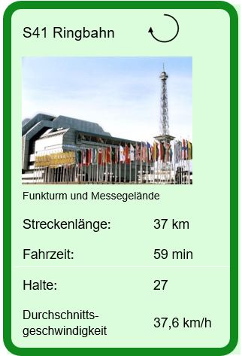
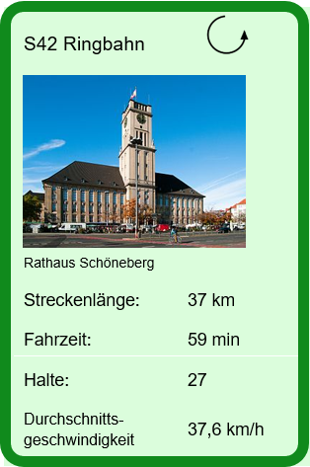
Die Ringbahnen S41 und S42
Auf beiden Linien fahren gleich viele Züge.
Wie viele Ringbahnen S41 und S42 fahren pro Tag
vom Bahnhof Westkreuz ab?
Berechnet dazu wie im Beispiel die Anzahl der Züge
pro Stunde und tragt sie unter dem Diagramm ein.

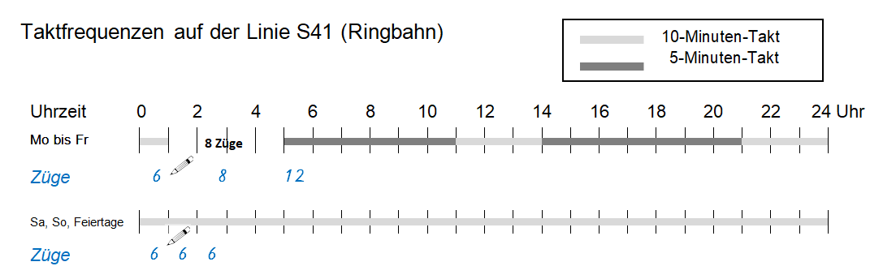

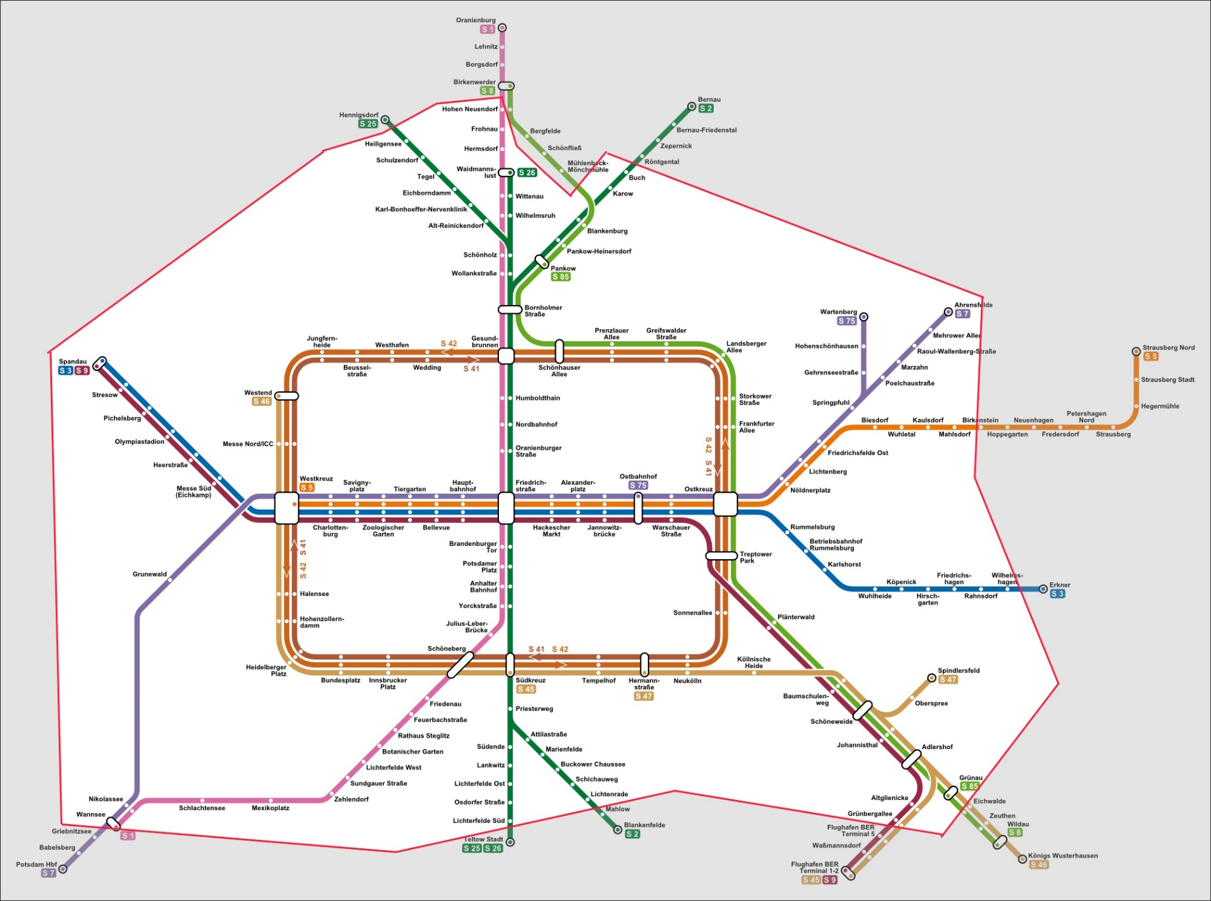
Berlin
Tarifzone A/B

Brandenburg
Tarifzone C

S-Bahnnetz Berlin
Stand: März 2023
Daten und Fakten zur S-Bahn Berlin (Stand 31. Dezember 2016)
S-Bahn Linien | 16
Streckennetz | 340 km (davon in Berlin 257 km)
S-Bahnhöfe | 168 (davon in Berlin 132)
Gesamtzahl der Fahrgäste pro Jahr | 410 Mio. (2022)
Fahrgäste je Werktag (Mo-Fr) | 1,3 Mio. (2022)
Durchschnittliche Reisegeschwindigkeit | 40 km/h
Durchschnittliche Fahrstrecke pro Fahrt | 9,7 km
Betriebsleistung (Alle Züge zusammen fuhren 2021 rund…) | 32,97 Mio. km
Verkehrsleistung (Alle Fahrgäste fuhren 2021 zusammen rund…) | 4024 Mio. km  (durchschnittlich 9,8 km pro Fahrt)
Mitarbeiter (davon Triebwagenführer) | 2 941 (1257)

Fahrzeuge (aktuelle Baureihen)
Baureihe | 481/482 | 480 | 485/885 | 483/484
 | 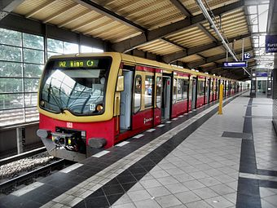 | 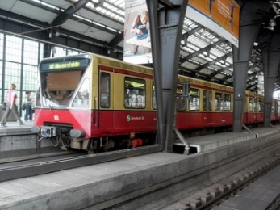 | 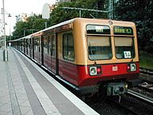 | 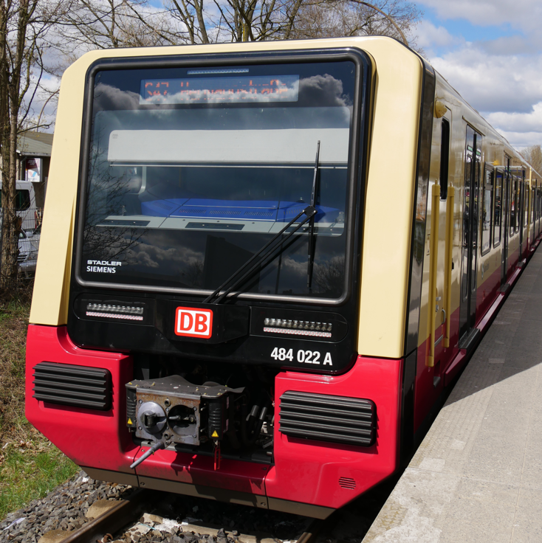
Baujahre | 1996-2004 | 1986-1994 | 1987-1992 | 2020-2023
Länge der Wagen | 36,8 m | 36,8 m | 36,2 m | 36,8 m bzw. 73,6 m
Fahrzeuge (Viertelzüge) | 500 | 70 | 30 | 21 Viertelzüge und 67 Halbzüge
Höchst-  geschwindigkeit | 100 km/h | 100 km/h | 90 km/h | 100 km/h
Sitzplätze  (pro Viertelzug) | 94 | 92 | 110 | 82
Stehplätze  (pro Viertelzug) | 200 | 200 | 253 | 208

Die S-Bahn-Linien im Vergleich
(Stand 28. Februar 2023)

S1 | Oranienburg – Wannsee
S2 | Bernau – Blankenfelde
S25 | Hennigsdorf – Teltow Stadt
S26 | Waidmannslust – Teltow Stadt
S3 | Spandau – Erkner
S41 | Ringbahn
S42 | Ringbahn
S45 | Südkreuz – Flughafen BER T1-2
S46 | Westend – Königs Wusterhausen
S47 | Hermannstraße – Spindlersfeld
S5 | Westkreuz – Strausberg Nord
S7 | Potsdam Hauptbahnhof – Ahrensfelde
S75 | Warschauer Straße – Wartenberg
S8 | Birkenwerder – Wildau
S85 | Pankow – Grünau
S9 | Spandau – Flughafen BER T1-2

Europakarte zum Vergleich der Entfernungen

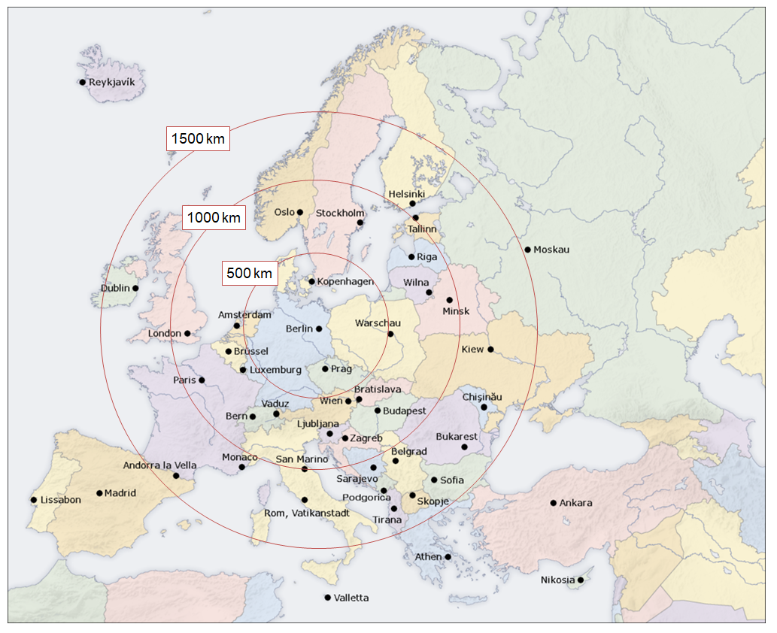

S1 Oranienburg - Wannsee  Schloss Oranienburg  Streckenlänge: 51,8 km  Fahrzeit: 80 min  Halte: 35  Durchschnittsgeschwindigkeit 38,8 km/h |  | S2 Bernau –Blankenfelde  Brandenburger Tor  Streckenlänge: 46,4 km  Fahrzeit: 74 min  Halte: 28  Durchschnittsgeschwindigkeit 37,6 km/h |  | S25 Hennigsdorf –Teltow Stadt  Potsdamer Platz  Streckenlänge: 39,9 km  Fahrzeit: 62 min  Halte: 27  Durchschnittsgeschwindigkeit 38,6 km/h
S3 Spandau - Erkner  Rathaus Köpenick mit Hauptmann  Streckenlänge: 45,6 km  Fahrzeit: 72 min  Halte: 30  Durchschnittsgeschwindigkeit 38 km/h |  | S41 Ringbahn  Funkturm und Messegelände  Streckenlänge: 37 km  Fahrzeit: 59 min  Halte: 27  Durchschnittsgeschwindigkeit 37,6 km/h |  | S42 Ringbahn  Rathaus Schöneberg  Streckenlänge: 37 km  Fahrzeit: 59 min  Halte: 27  Durchschnittsgeschwindigkeit 37,6 km/h

S45 Südkreuz –  Flughafen BER T1-2  Luftbrückendenkmal  Streckenlänge: 29,7 km  Fahrzeit: 38 min  Halte: 14  Durchschnittsgeschwindigkeit 46,9 km/h |  | S46 Westend –  Königs Wusterhausen  Schloss Charlottenburg  Streckenlänge: 40,6 km  Fahrzeit: 71 min  Halte: 23  Durchschnittsgeschwindigkeit 34,3 km/h |  | S47 Hermannstraße –  Spindlersfeld  Hufeisensiedlung in Britz (Neukölln)  Streckenlänge: 10,2 km  Fahrzeit: 18 min  Halte: 7  Durchschnittsgeschwindigkeit 34 km/h
S5 Westkreuz – Strausberg Nord  Alexanderplatz  Streckenlänge: 49,5 km  Fahrzeit: 78 min  Halte: 30  Durchschnittsgeschwindigkeit 38,1 km/h |  | S7 Potsdam Hbf.– Ahrensfelde  Schloss Sanssouci in Potsdam  Streckenlänge: 47,3 km  Fahrzeit: 71 min  Halte: 29  Durchschnittsgeschwindigkeit 40 km/h |  | S75 Warschauer Straße -  Wartenberg  Tierpark Berlin  Streckenlänge: 13,5 km  Fahrzeit: 22 min  Halte: 9  Durchschnittsgeschwindigkeit 36,8 km/h

S8 Birkenwerder - Wildau  Zeuthener See  Streckenlänge: 58,7 km  Fahrzeit: 78 min  Halte: 26  Durchschnittsgeschwindigkeit 45,1 km/h |  | S85 Pankow – Grünau  Am S-Bahnhof Treptower Park  Streckenlänge: 23,8 km  Fahrzeit: 39 min  Halte: 16  Durchschnittsgeschwindigkeit 36,6 km/h |  | S9 Spandau –  Flughafen BER T1-2  Zitadelle Spandau  Streckenlänge: 40,7 km  Fahrzeit: 72 min  Halte: 28  Durchschnittsgeschwindigkeit 33,9 km/h
S26 Waidmannslust –
Teltow Stadt
Reichstagsgebäude
Streckenlänge: | 30,4 km
Fahrzeit: | 51 min
Halte: | 23
Durchschnittsgeschwindigkeit | 35,8 km/h

Tippkarten zum Lesen des Diagramms zu den Taktzeiten
Bitte zerschneiden und nur nach Bedarf ausgeben!
Tipp 1:  Sieh dir die Beschriftung des Diagramms an.  - Was ist dargestellt?  - Was bedeuten die Farben?  LU 6 / Aufgabe 4 |  | Tipp 2:  Wie viele Züge fahren von 0 bis 1 Uhr?  Wie viele Züge fahren von 1 bis 5 Uhr?  Notiere die Anzahl der Züge pro Stunde unter dem Diagramm.  LU 6 / Aufgabe 4
Tipp 3:  Erstelle eine Tabelle:  Uhrzeit Züge (pro Stunde)  0 bis 1 Uhr 6  1 bis 5 Uhr 8  5 bis 6 Uhr 12  6 bis 7 Uhr  … …  Errechne auch die Anzahl der Züge an Wochenenden und Feiertagen.  Wie viele Züge der S 41 fahren  - an Werktagen?  - an Wochenenden und Feiertagen?  LU 6 / Aufgabe 4 |  | Tipp 4:  Fülle die Tabelle aus.  Uhrzeit Züge Uhrzeit Züge  0 bis 1 Uhr 6 12 bis 13 Uhr  1 bis 5 Uhr 8 13 bis 14 Uhr  5 bis 6 Uhr 14 bis 15 Uhr  6 bis 7 Uhr 15 bis 16 Uhr  7 bis 8 Uhr 16 bis 17 Uhr  8 bis 9 Uhr 17 bis 18 Uhr  9 bis 10 Uhr 18 bis 19 Uhr  10 bis 11 Uhr 19 bis 20 Uhr  11 bis 12 Uhr 20 bis 21 Uhr  insgesamt 21 bis 22 Uhr  22 bis 23 Uhr  23 bis 24 Uhr  insgesamt  An Werktagen fahren ____ Züge der Linie S41.  An Wochenenden fahren ____ Züge der Linie S41.  Auf beiden Linien fahren gleich viele Züge.  LU 6 / Aufgabe 4
Tipp 5:
Wie viele Werktage hat ein Jahr?
- Ein Jahr hat etwa 52 Wochen.
- Einige Feiertage fallen auf Arbeitstage.
- Die Anzahl der Werktage (Mo - Fr.) unterscheidet sich in den einzelnen Jahren. Runde geschickt.
LU 6 / Aufgabe 5

Dieses Material ist nur Information für die Lehrkraft
S-Bahn-Strecken (Stand 28. Februar 2026)
Linie | Strecke | Halte | Streckenlänge | Fahrzeit
S1 | Oranienburg – Wannsee | 35 | 51,8 km | 80 min
S2 | Bernau – Blankenfelde | 28 | 46,4 km | 74 min
S25 | Hennigsdorf – Teltow Stadt | 27 | 39,9 km | 62 min
S26 | Waidmannslust – Teltow Stadt | 23 | 30,4 km | 51 min
S3 | Spandau – Erkner | 30 | 45,6 km | 72 min
S41 | Gesundbrunnen – Gesundbrunnen | 27 | 37 km | 59 min
S42 | Gesundbrunnen – Gesundbrunnen | 27 | 37 km | 59 min
S45 | Südkreuz – Flughafen BER T1-2 | 14 | 29,7 km | 33 min
S46 | Westend – Königs Wusterhausen | 23 | 40,6 km | 71 min
S47 | Hermannstraße – Spindlersfeld | 7 | 10,2 km | 18 min
S5 | Westkreuz – Strausberg Nord | 30 | 49,5 km | 78 min
S7 | Potsdam Hauptbahnhof – Ahrensfelde | 29 | 47,3 km | 71 min
S75 | Warschauer Straße – Wartenberg | 9 | 13,5 km | 22 min
S8 | Birkenwerder – Wildau | 26 | 58,7 km | 78 min
S85 | Pankow – Grünau | 16 | 23,8 km | 39 min
S9 | Spandau – Flughafen BER T1-2 | 30 | 49,2 km | 73 min

Vorschlag für eine Grafik als stummen Impuls für den Einstieg
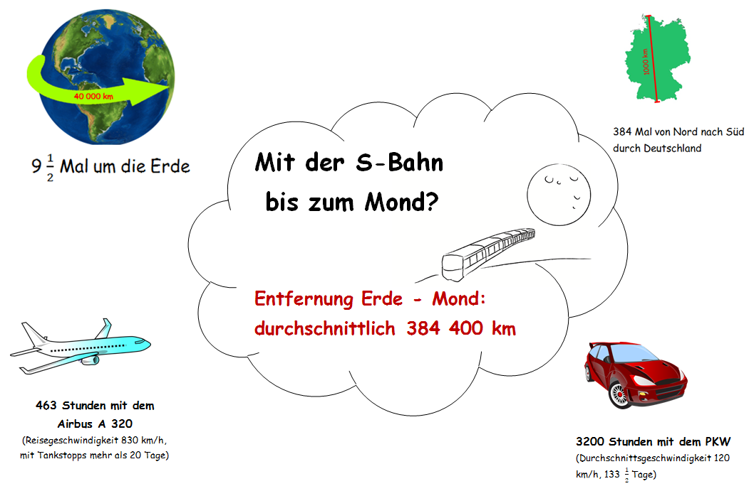
Wortkarten für den Aufbau des Sprachspeichers
die Behauptung
die Aussage
das Diagramm
die Entfernung
durchschnittlich

Sprachliche Hilfen zur Darstellung der Lösung der Aufgabe 2

Notiere deine Behauptungen. Diese Bausteine helfen dir:
Die Fahrzeit der Linie … ist:
… am längsten.
… am kürzesten
… Mal so lang wie die Fahrzeit der …

… ist die längste/kürzeste Linie
…. ist doppelt/ … Mal so lang wie

Die Strecke … ist so lang wie…

Bei der S-Bahn arbeiten … mal so viele Mitarbeiter wie … (in unserer Schule).
Die Linien … verlaufen von Nord nach Süd.

Die Linien halten in….
Am Bahnhof … halten die Linien…
2021 nutzten … Fahrgäste die S-Bahn.
An Werktagen nutzen … Fahrgäste die S-Bahn.
Die durchschnittliche Fahrstrecke betrug… km pro Fahrt

Die Züge der Baureihe…
- sind … Meter lang.
- haben eine Masse von…
- fahren… km/h.
- sind am modernsten
- haben die meisten Sitzplätze.

teilen in
zerlegen in
einzeichnen in

zu 1.:

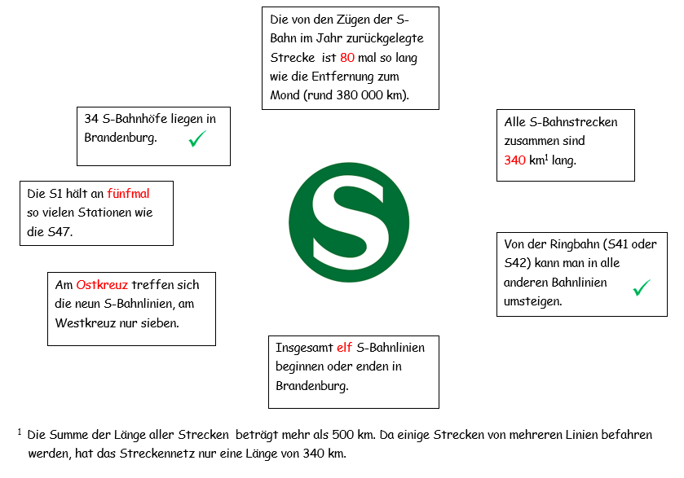

zu 2.:

individuelle Schülerlösungen

zu 3. :
- Die Ringbahn verbindet alle Linien, auf ihr fahren die meisten Züge und sie wird von besonders vielen Fahrgästen benutzt. Sie verbindet mit Ostkreuz, Gesundbrunnen, Westkreuz und Südkreuz einige der wichtigsten Knotenpunkte der S-Bahnlinien.
- Der Zug befährt im Normalfall (ohne Wartung, Havarien, Reinigung) 21mal die Strecke. Er legt dabei 772,8 km zurück. Das entspricht etwa der Entfernung Berlin-Bern (Luftlinie).

Zu 4.:

Mit Hilfe des Diagramms kann die Anzahl der Züge pro Tag berechnet werden.

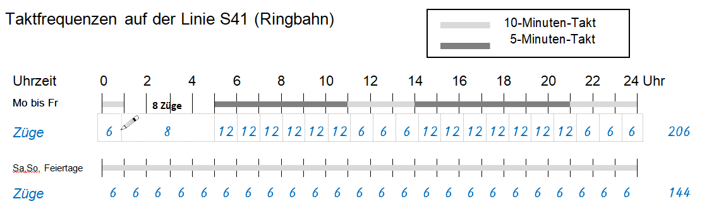

Für die S41 ergeben sich:
- an den rund 250 Werktagen 250 206 36,8 km = 1 895 200 km und
- für Wochenenden und Feiertage 115 144 36,8 km = 609 408 km,

also insgesamt für beide Linien (S41 und S42) rund 5 Millionen Kilometer für beide Ringlinien. (Die Ergebnisse können hier abhängig von den Ausgangszahlen variieren.)

Diese Strecke entspricht etwa 13mal der Strecke Erde – Mond und etwa 125mal dem Erdumfang am Äquator. Nach weniger als 3 Werktagen haben alle Ringbahnen (S41 und S42) eine Strecke zurückgelegt, die dem Erdumfang entspricht.

Zu 5.:

Wenn man davon ausgeht, dass nachmittags um diese Zeit ca. 800 Fahrgäste in einer Ringbahn sind und durchschnittlich zwei Fahrgäste zusammen reisen und deshalb gemeinsam in ein Auto steigen würden, ergibt sich bei einem Platzverbrauch von 7 m pro Fahrzeug eine Autoschlange von 2,8 km. Bei nur einem Fahrgast pro Auto ergibt sich eine Schlange von 5,6 km. Abhängig von der geschätzten Passagieranzahl pro Auto und dem geschätzten Platzverbrauch pro Fahrzeug können die Ergebnisse der Schülerinnen und Schüler stark variieren.

Bildtitel | Seite | Bildquelle
Titelbild | 1 | iMINT-Akademie Grundschule Mathematik
Symbole Einzel-, Partner- und Gruppenarbeit | 2 | erstellt von iMINT Grundschule Mathematik
S-Bahn-Logo | 2, 26 | gemeinfrei: S-Bahnlogo,
Schöneberger Rathaus | 13, 18 | Dirk Ingo Franke, Berlin schoeneberg belziger 26.10.2012 11-53-22 ShiftN,  CC BY 3.0
S-Bahn-Plan | 14 | Arbalete, S-Bahn Berlin - Netzplan, Ergänzung Tarifzonenbereiche, CC BY-SA 4.0  [4.03.2023]
Baureihe 480 | 15 | Wikimedia-User Jivee Blau, Berlin- Bahnhof Friedrichstraße- auf Bahnsteig zu Gleis 4- BVG-Baureihe 480 10.8.2009, CC BY-SA 3.0
Baureihe 481/482 | 15 | Hugh Llewelyn, 481 482 002 Berlin Hbf(8063771105), CC BY-SA 2.0
Baureihe 485 | 15 | Johannes Fielitz, DB S-Bahn Berlin 485 121, CC BY-SA 3.0
Baureihe 483/484 | 15 | Solveg Schlinske, TK Berlin-mathematisch, CC BY-SA 3.0
Diagramme | 16 | iMINT-Akademie Grundschule Mathematik
Europakarte | 17 | User:Highpriority, Europe capitals map de, Ergänzungen: Die Entfernungskreise wurden eingefügt, CC BY-SA 3.0 DE [6.11.2016]
Schloss Oranienburg | 18 | gemeinfrei https://pixabay.com/de/oranienburg-schloss-2754715/
Brandenburger Tor | 18 | gemeinfrei https://pixabay.com/de/architektur-s%C3%A4ule-denkmal-3128171/
Sony-Center am Potsdamer Platz | 18 | Stefan-Xp, Dach des Sony Centers Berlin, CC BY-SA 3.0
Rathaus Köpenick | 18 | calflier001, RATHAUS KOPENICK BERLIN GERMANY JUNE 2013 (9121247026),  CC BY-SA 2.0
Hauptmann von Köpenick | 18 | gemeinfrei: Hauptmann von Koepenick - Bronzestatue.jpg, https://commons.wikimedia.org/wiki/ File:Hauptmann_von_Koepenick_-_Bronzestatue.jpg
Funkturm | 18 | I, Bleppo, ICC Funkturm Berlin, CC BY-SA 3.0
Luftbrückendenkmal | 19 | Wolfgang Pehlemann, Flughafen Berlin Tempelhof Luftbrückendenkmal 2008 Foto Wolfgang Pehlemann Wiesbaden PICT0083, CC BY-SA 3.0
Schloss Charlottenburg | 19 | Times, Berlin Schloss Charlottenburg, CC BY-SA 3.0
Hufeisensiedlung | 19 | anonym, Hufeisensiedlung, CC BY-SA 3.0
Potsdam Sanssouci | 19 | gemeinfrei https://pixabay.com/de/potsdam-deutschland-sanssouci-1734349/
Alexanderplatz | 19 | Tony Webster from Portland, Oregon, United States, Weltzeituhr and Fernsehturm at Alexanderplatz (15186345718), CC BY 2.0
Tierpark Berlin | 19 | Lotse, Panthera tigris corbetti (Tierpark Berlin) 841-723-(118), CC BY-SA 3.0
S-Bahnhof Treptower Park | 20 | De-okin, Elsenbrücke - Molecule Man, CC BY-SA 3.0
Zitadelle Spandau | 20 | Auriocus, Zitadelle Spandau, CC BY-SA 3.0
Zeuthener See | 20 | gemeinfrei https://de.wikipedia.org/wiki/Zeuthener_See#/media/File: Berlin-schmoeckwitz-nachsueden.jpg
Reichstagsgebäude | 20 | gemeinfrei https://cdn.pixabay.com/photo/2014/02/24/18/26/reichstag-273832_960_720.jpg
Glühlampe | 21 | Laura Jahn, CC BY SA 4.0, LU Kernaufgaben
Erde | 23 | gemeinfrei https://pixabay.com/de/welt-erde-planeten-globus-karte-1301744/
Deutschland-Karte | 23 | gemeinfrei https://pixabay.com/de/deutschland-deutschlandkarte-1071889/
Flugzeug | 23 | gemeinfrei https://pixabay.com/de/flugzeug-fliegen-wei%C3%9F-minze-blau-305087/
Auto | 23 | gemeinfrei https://pixabay.com/de/auto-rot-gl%C3%A4nzend-rennwagen-303225/

https://sbahn.berlin/das-unternehmen/unternehmensprofil/auf-einen-blick-zahlen-und-fakten/ [17.04.2023]
vgl. Rahmenlehrplan Jahrgangsstufen 1-10, Teil C Mathematik, S. 20, Berlin, Potsdam 2015
vgl. Rahmenlehrplan Jahrgangsstufen 1-10, Teil B Fachübergreifende Kompetenzentwicklung, S. 9, Berlin, Potsdam 2015
vgl. Rahmenlehrplan Jahrgangsstufen 1-10, Teil B Fachübergreifende Kompetenzentwicklung, S. 34, Berlin, Potsdam 2015
Eventuell können die Ringbahnlinien im Plan mit einem Textmarker markiert werden.
Die Daten wurden aus den Fahrplänen der S-Bahn für den Bahnhof Westkreuz zusammengestellt und etwas vereinfacht. http://www.s-bahn-berlin.de/fahrplanundnetz/pdf/MoFr_BWKRR_Richtung_BHAL.pdf [29.12.2017]
vgl. Rahmenlehrplan Jahrgangsstufen 1-10, Teil C Mathematik, S. 19-21, Berlin, Potsdam 2015
vgl. Rahmenlehrplan Jahrgangsstufen 1-10, Teil C Mathematik, S. 22-31, Berlin, Potsdam 2015
vgl. Rahmenlehrplan Jahrgangsstufen 1-10, Teil C Mathematik, S. 31ff, Berlin, Potsdam 2015
vgl. Rahmenlehrplan Jahrgangsstufen 1-10, Teil B Fachübergreifende Kompetenzentwicklung, S. 6-10, Berlin, Potsdam 2015
vgl. Rahmenlehrplan Jahrgangsstufen 1-10, Teil B Fachübergreifende Kompetenzentwicklung, S. 15-22, Berlin, Potsdam 2015
vgl. Rahmenlehrplan Jahrgangsstufen 1-10, Teil B Fachübergreifende Kompetenzentwicklung, S. 24ff, Berlin, Potsdam 2015
Ein Viertelzug (Doppeltriebwagen) besteht aus zwei Waggons.
https://sbahn.berlin/das-unternehmen/unternehmensprofil/auf-einen-blick-zahlen-und-fakten/ [17.04.2023]
https://de.wikipedia.org/wiki/S-Bahn_Berlin [29.12.2017]
Quelle: https://sbahn.berlin/fahren/ [28.02.2023]

